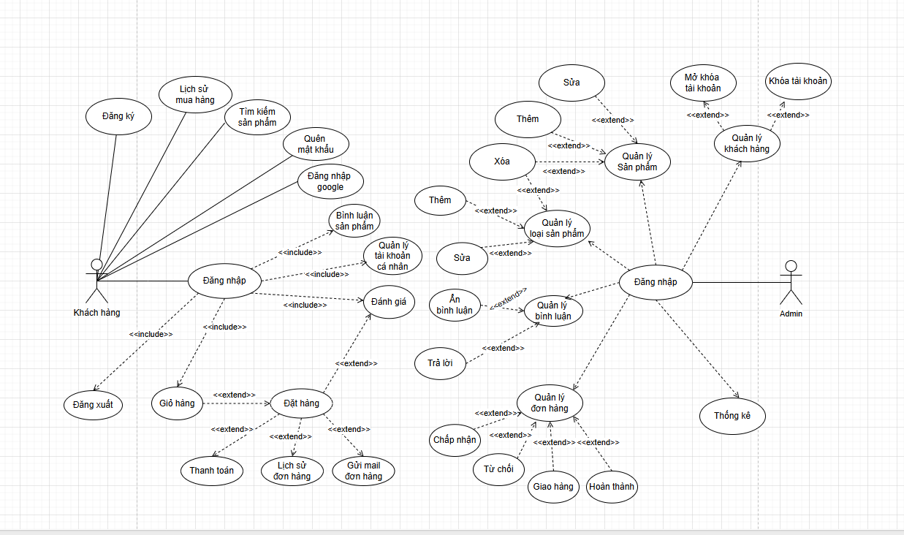

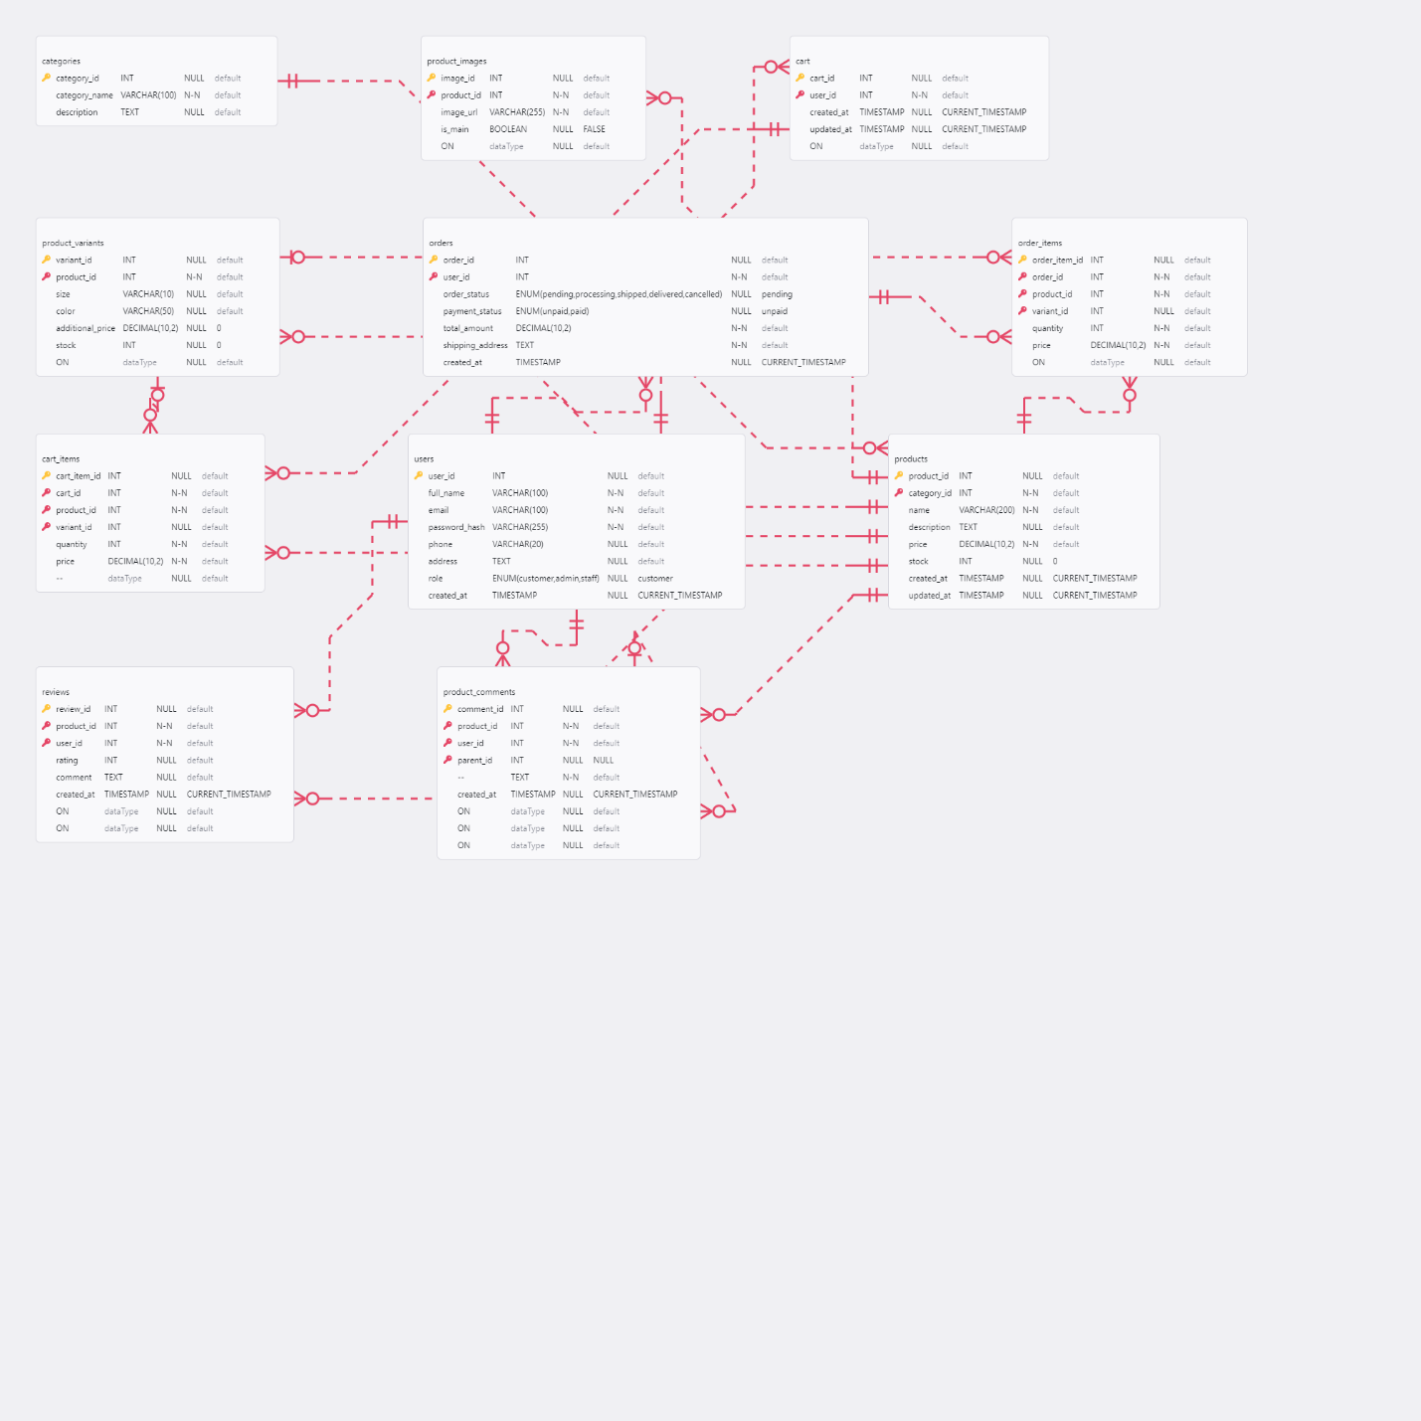

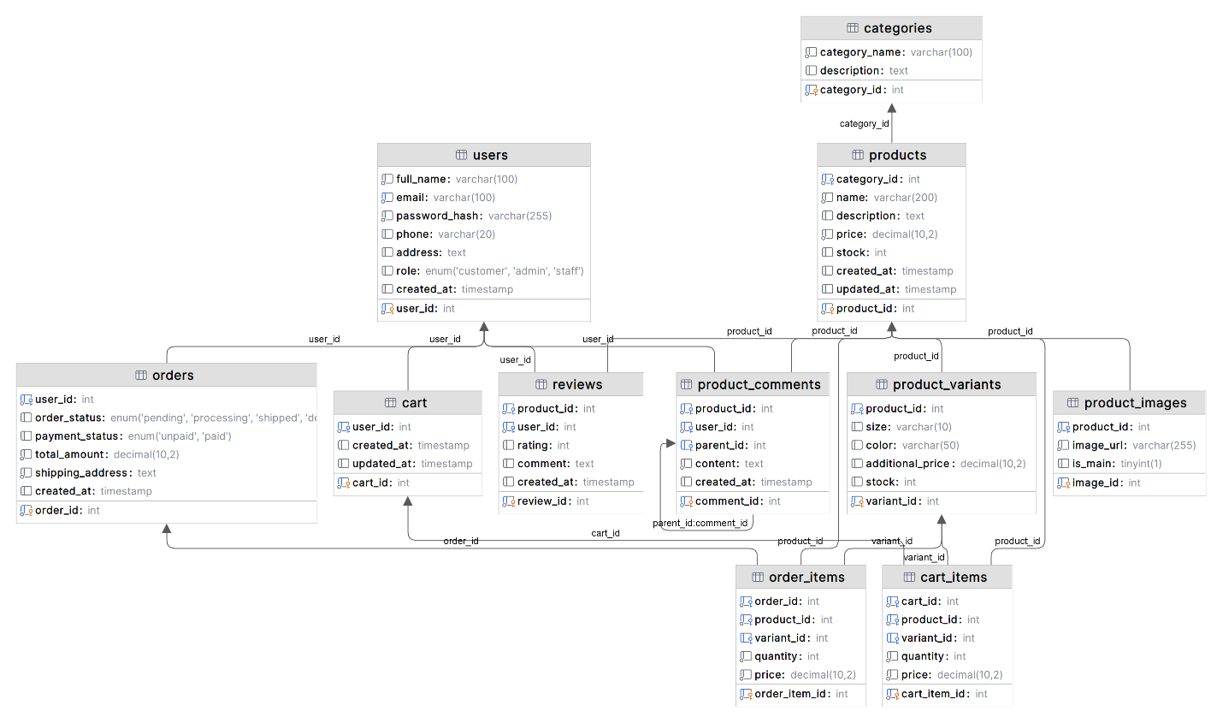

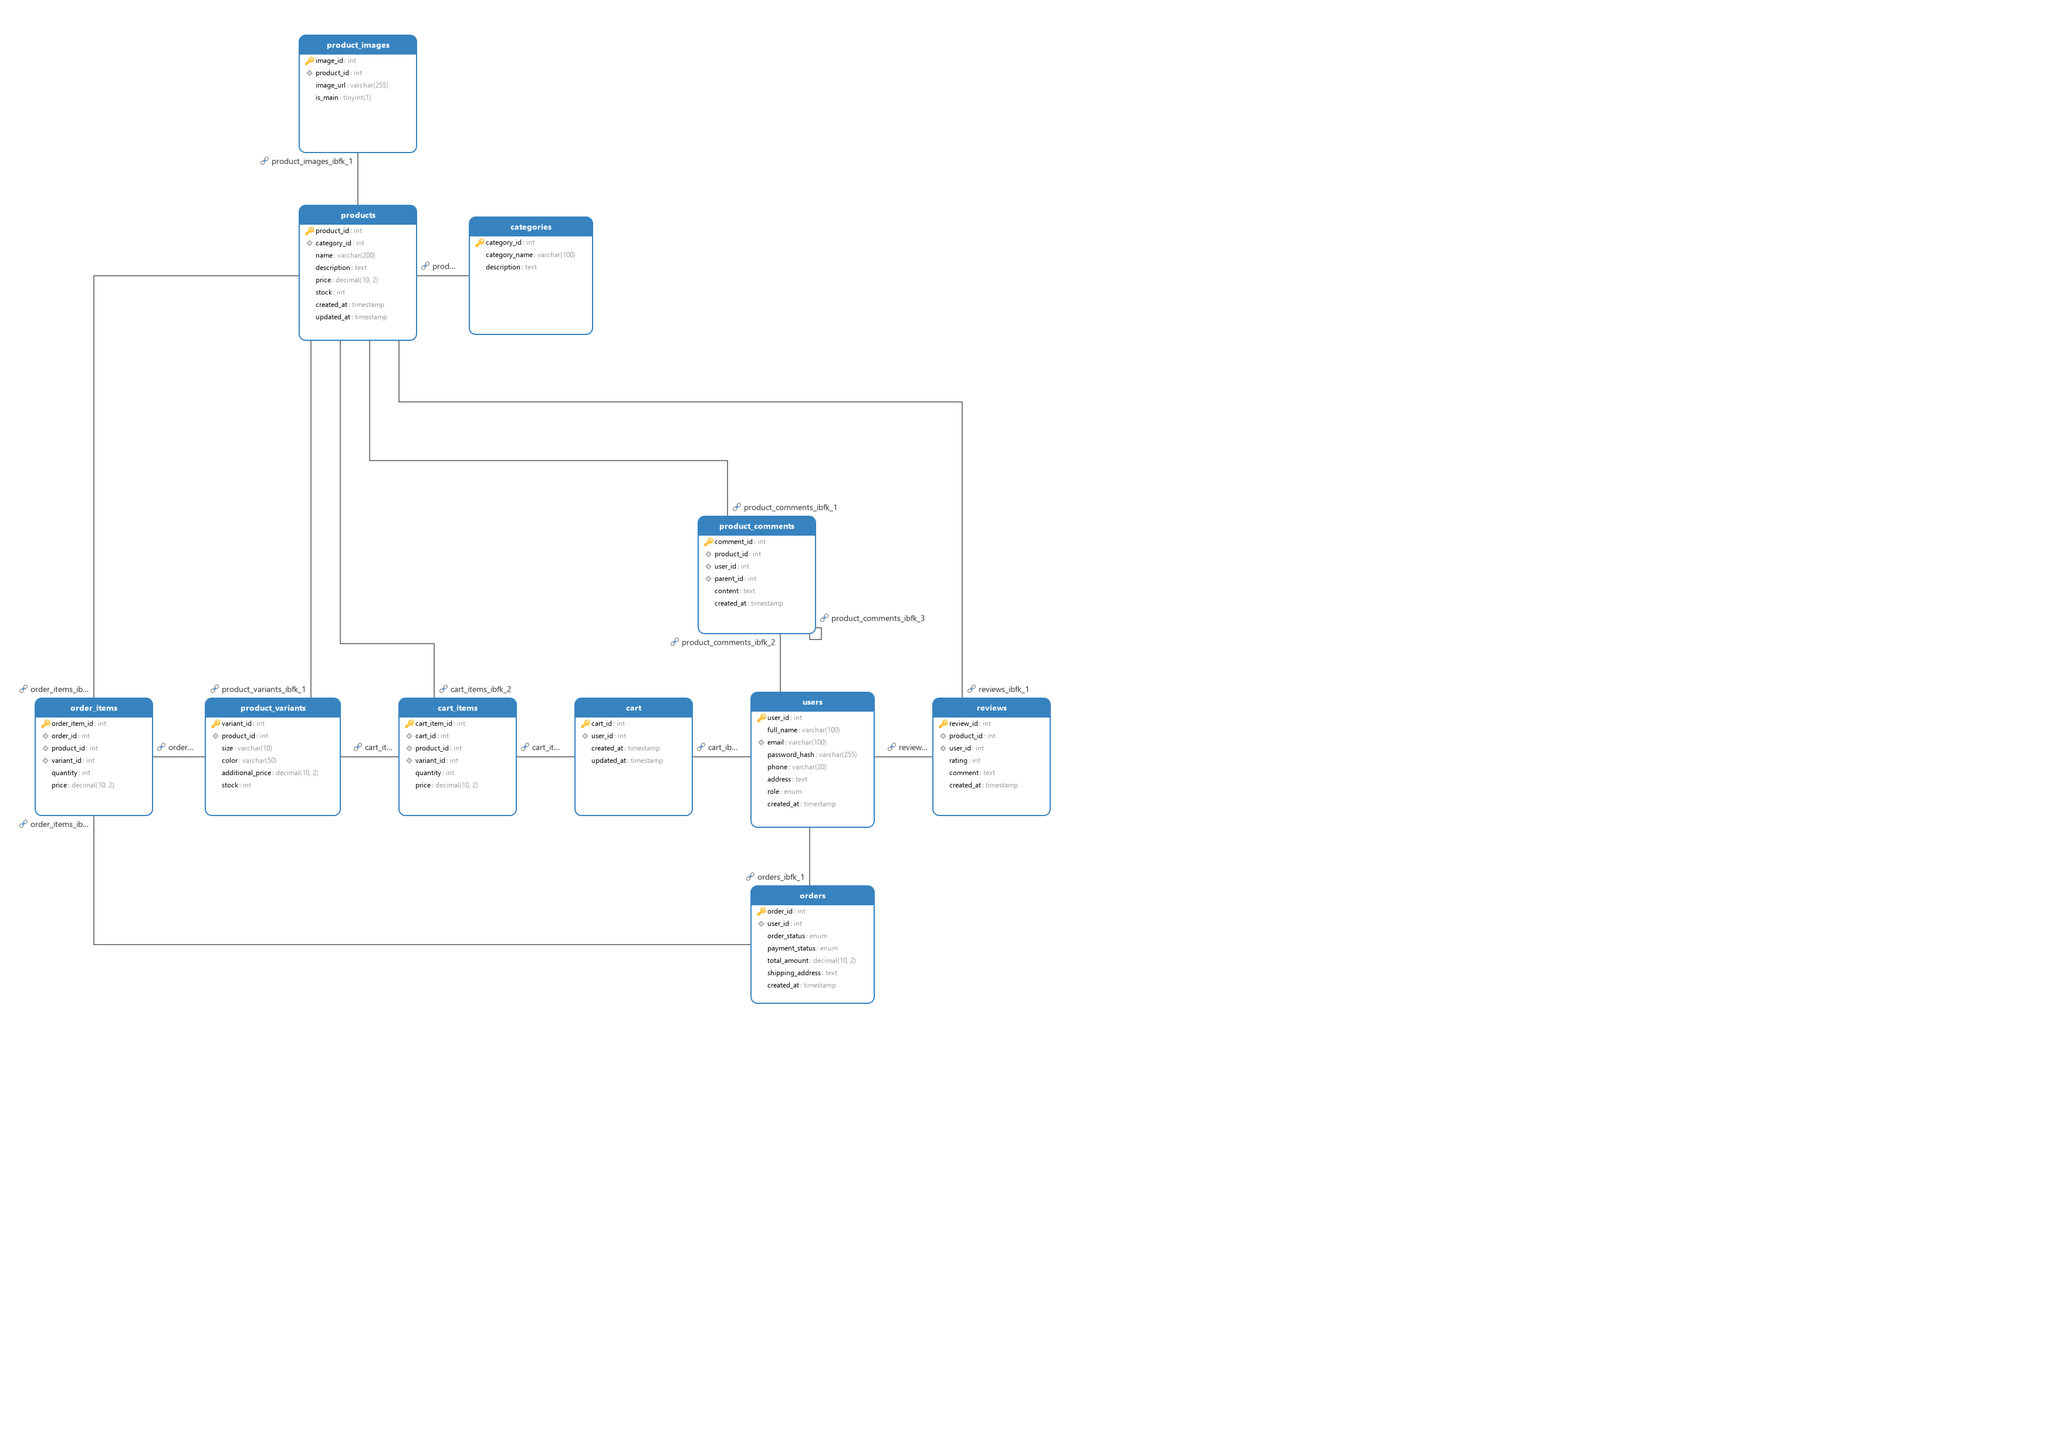

* + - 1. Use Case đăng nhập

|  |  |  |
| --- | --- | --- |
| 1. Tên UC | | Khách hàng đăng nhập |
| 2. Mô tả UC | | Khách hàng đăng nhập vào website |
| 3. Tác nhân | | Khách hàng |
| 4. Trigger | | Khách hàng truy cập vào giao diện đăng nhập |
| 5. Điều kiện trước | | Khách hàng đăng nhập vào hệ thống |
| 6. Điều kiện sau | | Khách hàng đặt hàng được |
| 7. Luồng sự kiện | | |
|  | 7.1. Luồng sự kiện chính | a. Khách hàng truy cập vào giao diện đăng nhập  b. Hệ thống hiển thị ô nhập tên Email và mật khẩu  c. Nếu quên mật khẩu bấm vào ô quên mật khẩu để lấy lại mật khẩu  d. Hoặc đăng nhập bằng tài khoản Google  e. Hệ thống đưa khách hàng tới trang chủ |
| 7.2. Luồng sự kiện thay thế | Không có. |
| 7.3. Luồng ngoại lệ | Nếu có lỗi hoặc xảy ra vấn đề trong quá trình đăng nhập, hệ thống hiển thị thông báo lỗi và cho phép khách hàng thử lại hoặc yêu cầu hỗ trợ. |
| 8. Các yêu cầu khác | | Hệ thống phải bảo mật thông tin người dùng và quyền truy cập của họ.  - Giao diện đăng nhập người dùng cần được thiết kế sao cho tiện lợi và dễ sử dụng cho ngườ dùng |

* + 1. Use case Quản Hóa đơn

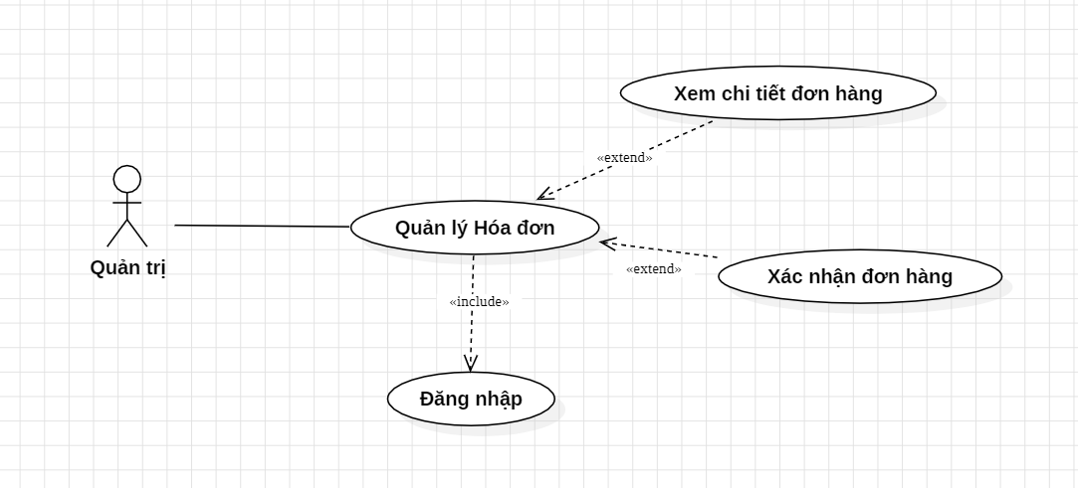

* + - 1. Use case Quản lý Hóa đơn

|  |  |  |
| --- | --- | --- |
| 1. Tên UC | | Quản lý đơn hàng |
| 2. Mô tả UC | | Quản trị viên quản lý thông tin về đơn hàng trên hệ thống |
| 3. Tác nhân | | Quản trị |
| 4. Trigger | | Quản trị viên truy cập vào giao diện quản lý đơn hàng trên hệ thống. |
| 5. Điều kiện trước | | Hệ thống đã được triển khai và hoạt động.  Quản trị viên đã đăng nhập vào hệ thống và có quyền quản lý đơn hàng. |
| 6. Điều kiện sau | | Quản trị viên đã thực hiện thành công các thao tác quản lý đơn hàng. |
| 7. Luồng sự kiện | | |
|  | 7.1. Luồng sự kiện chính | a. Quản trị viên truy cập vào giao diện quản lý đơn hàng.  b. Hệ thống hiển thị danh sách đơn hàng và xem chi tiết  c. Quản trị viên chọn một đơn hàng cụ thể để quản lý bấm vô xem chi tiết  d. Hệ thống hiển thị chi tiết thông tin đơn hàng và cho phép quản trị viên chỉ xem đơn hàng. Sau đó chuyển quản trị viên về danh sách đơn hàng |
| 7.2. Luồng sự kiện thay thế | Không có. |
| 7.3. Luồng ngoại lệ | Nếu có lỗi hoặc xảy ra vấn đề trong quá trình quản lý đơn hàng, hệ thống hiển thị thông báo lỗi và cho phép quản trị viên thử lại hoặc yêu cầu hỗ trợ. |
| 8. Các yêu cầu khác | | - Hệ thống phải bảo mật thông tin về đơn hàng và quản trị viên.  - Giao diện quản lý đơn hàng cần được thiết kế sao cho tiện lợi và dễ sử dụng cho quản trị viên. |

* + 1. Use case loại sản phẩm

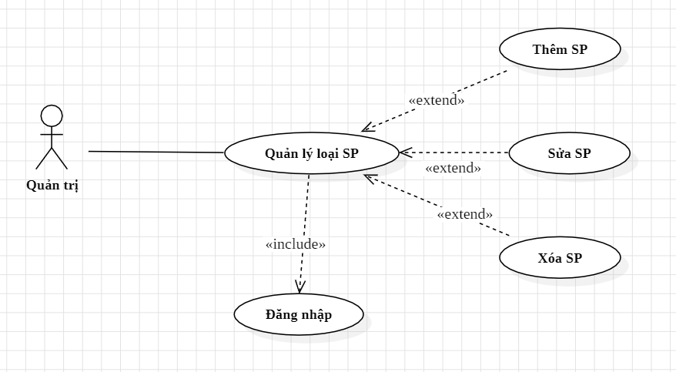

* + - 1. Use case quản lý loại sản phẩm

|  |  |  |
| --- | --- | --- |
| 1. Tên UC | | Quản lý danh mục |
| 2. Mô tả UC | | Quản trị viên quản lý danh mục sản phẩm trên hệ thống |
| 3. Tác nhân | | Quản trị |
| 4. Trigger | | Quản trị viên truy cập vào giao diện quản lý danh mục trên hệ thống. |
| 5. Điều kiện trước | | Hệ thống đã được triển khai và hoạt động.  Quản trị viên đã đăng nhập vào hệ thống và có quyền quản lý loại sản phẩm. |
| 6. Điều kiện sau | | Quản trị viên đã thực hiện thành công các thao tác quản lý loại sản phẩm. |
| 7. Luồng sự kiện | | |
|  | 7.1. Luồng sự kiện chính | a. Quản trị viên truy cập vào giao diện quản lý loại sản phẩm.  b. Hệ thống hiển thị danh sách loại sản phẩm và các tùy chọn quản lý (sửa đổi, xóa, thêm mới, v.v.).  c. Quản trị viên chọn một loại sản phẩm cụ thể để quản lý hoặc thêm loại sản phẩm mới.  d. Hệ thống hiển thị chi tiết thông tin loại sản phẩm và cho phép quản trị viên thực hiện các thao tác quản lý loại sản phẩm như sửa đổi thông tin danh mục, xóa loại sản phẩm, thêm loại sản phẩm mới, v.v.  e. Quản trị viên thực hiện các thao tác quản lý loại sản phẩm.  f. Hệ thống cập nhật thông tin loại sản phẩm và chuyển quản trị viên trở lại danh sách loại sản phẩm. |
| 7.2. Luồng sự kiện thay thế | Không có. |
| 7.3. Luồng ngoại lệ | Nếu có lỗi hoặc xảy ra vấn đề trong quá trình quản lý loại sản phẩm, hệ thống hiển thị thông báo lỗi và cho phép quản trị viên thử lại hoặc yêu cầu hỗ trợ. |
| 8. Các yêu cầu khác | | - Hệ thống phải bảo mật thông tin loại sản phẩm và quản trị viên.  - Giao diện quản lý loại sản phẩm cần được thiết kế sao cho tiện lợi và dễ sử dụng cho quản trị viên.  - Quản trị viên cần có quyền truy cập đủ để thực hiện các thao tác quản lý loại sản phẩm như sửa đổi, xóa, thêm mới, v.v. |

* + 1. Use case Quản lý Giỏ hàng (Khách hàng)

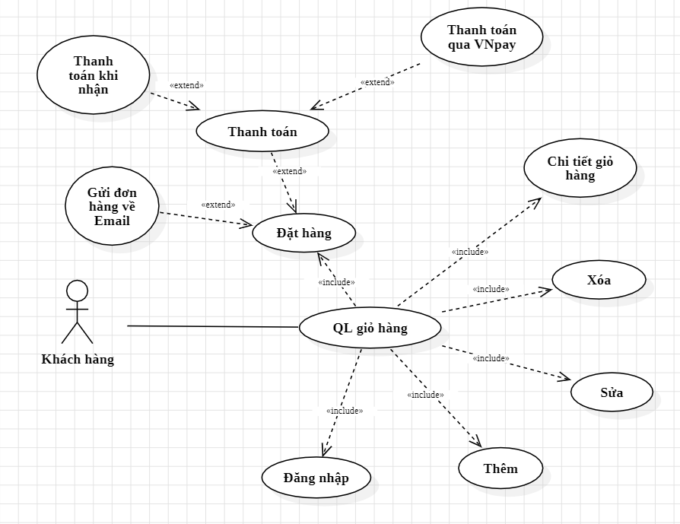

* + - 1. Use case Quản lý Giỏ hàng (Khách hàng)

|  |  |  |
| --- | --- | --- |
| 1. Tên UC | | Quản lý Giỏ hàng (Khách hàng) |
| 2. Mô tả UC | | Khách hàng truy cập và thực hiện đặt hàng trên hệ thống |
| 3. Tác nhân | | Khách hàng |
| 4. Trigger | | Khách hàng truy cập vào giao diện đặt hàng trên hệ thống. |
| 5. Điều kiện trước | | Hệ thống đã được triển khai và hoạt động. Khách hàng đã đăng nhập vào hệ thống |
| 6. Điều kiện sau | | Khách hàng đã thực hiện đặt hàng thành công. Hệ thống lưu thông tin đơn hàng. |
| 7. Luồng sự kiện | | |
|  | 7.1. Luồng sự kiện chính | a. Khách hàng truy cập vào giao diện đặt hàng.  b. Hệ thống hiển thị danh sách sản phẩm và cho phép khách hàng thêm sản phẩm vào giỏ hàng.  c. Khách hàng chọn sản phẩm, cập nhật số lượng và thêm vào giỏ hàng.  d. Khách hàng kiểm tra và chỉnh sửa giỏ hàng (thêm sản phẩm, xóa sản phẩm, v.v.).  e. Khách hàng tiến hành thanh toán và cung cấp thông tin liên hệ và địa chỉ giao hàng.  f. Hệ thống lưu thông tin đơn hàng và xác nhận đặt hàng.  g. Khách hàng nhận xác nhận đặt hàng và thông tin đơn hàng.  f. Đơn hàng gửi về email khách hàng |
| 7.2. Luồng sự kiện thay thế | Không có. |
| 7.3. Luồng ngoại lệ | - Trong bước (e), nếu khách hàng chọn thanh toán bằng thẻ, hệ thống chuyển khách hàng đến cổng thanh toán trực tuyến.  Luồng ngoại lệ: Nếu có lỗi hoặc xảy ra vấn đề trong quá trình đặt hàng, hệ thống hiển thị thông báo lỗi và cho phép khách hàng thử lại hoặc yêu cầu hỗ trợ. |
| 8. Các yêu cầu khác | | - Giao diện đặt hàng cần được thiết kế sao cho tiện lợi và dễ sử dụng cho khách hàng.  - Hệ thống cần hỗ trợ các phương thức thanh toán an toàn và cung cấp xác nhận đặt hàng cho khách hàng. |

**3.5.1 Sơ đồ tuần tự đăng nhập**

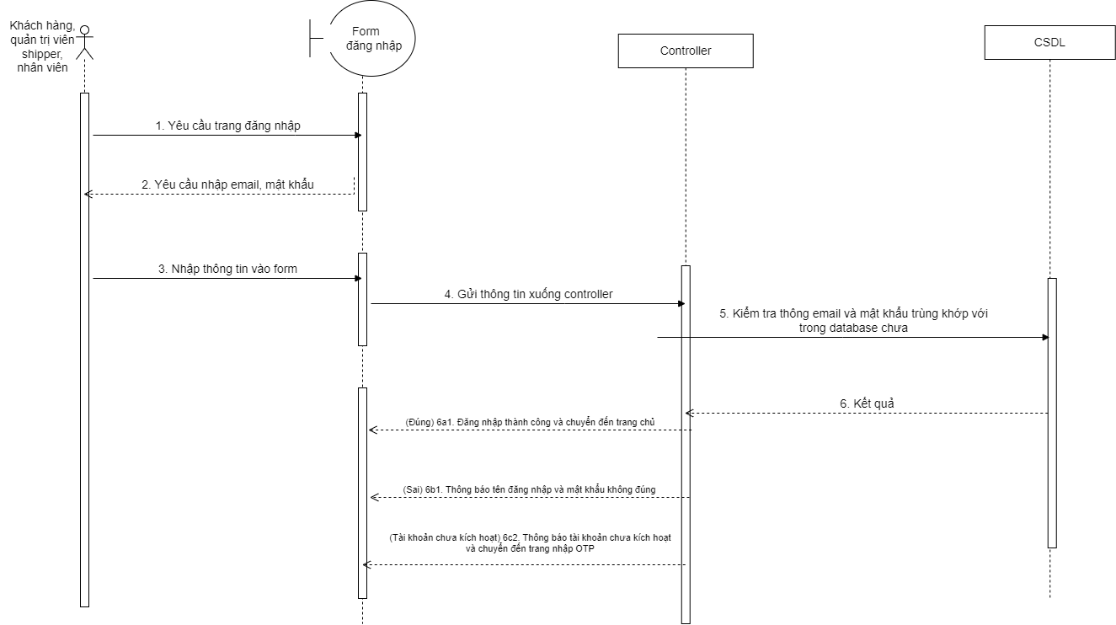

Figure 39: Sơ đồ tuần tự đăng nhập

**3.5.2 Sơ đồ tuần tự đăng ký**

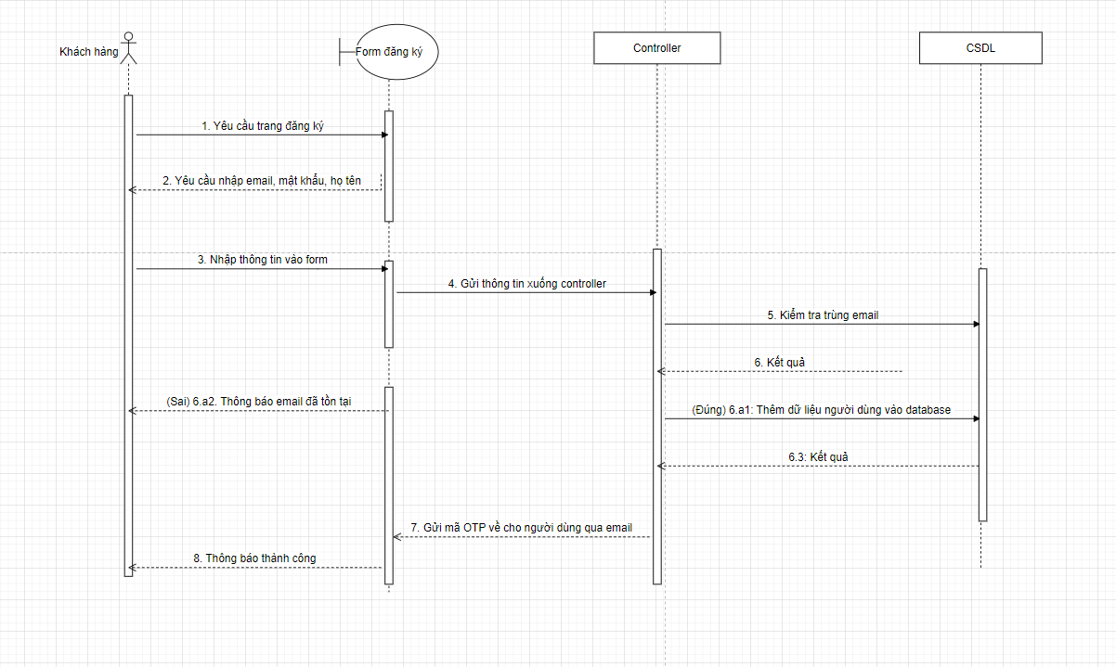

Figure 40: Sơ đồ tuần tự đăng ký

**3.5.3 Sơ đồ tuần tự đặt hàng**

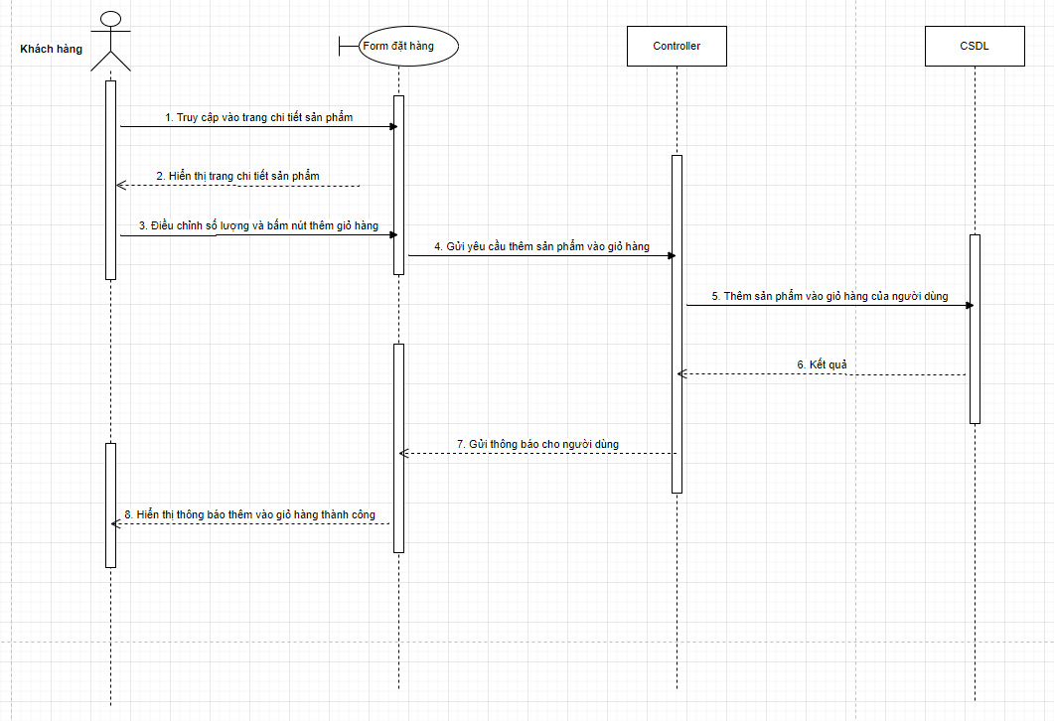

Figure 41: Sơ đồ tuần tự đặt hàng

**3.5.4 Sơ đồ tuần tự thanh toán**

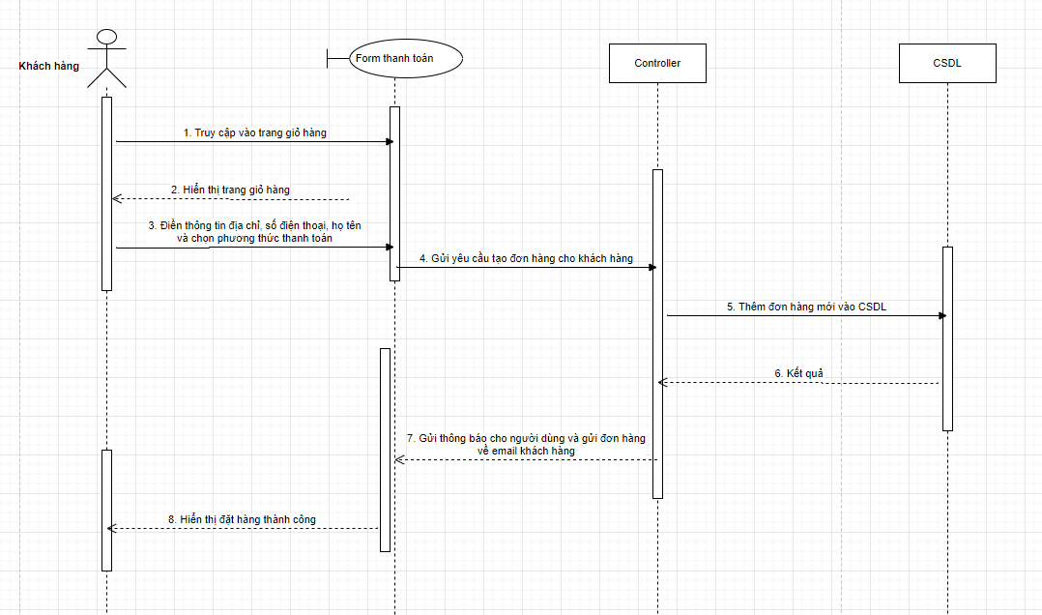

Figure 42: Sơ đồ tuần tự thanh toán

**3.5.5 Sơ đồ tuần tự lịch sử đơn hàng**

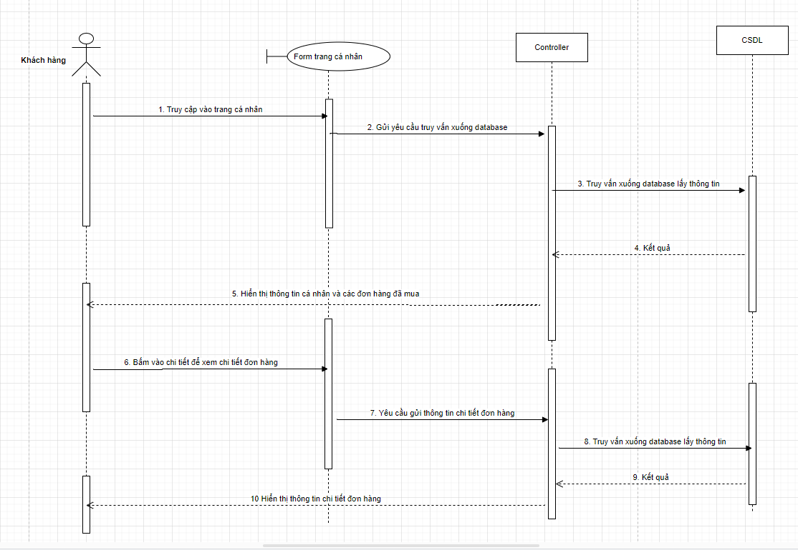

Figure 43: Sơ đồ tuần tự lịch sử đơn hàng

**3.5.6 Sơ đồ tuần tự tìm kiếm sản phẩm**

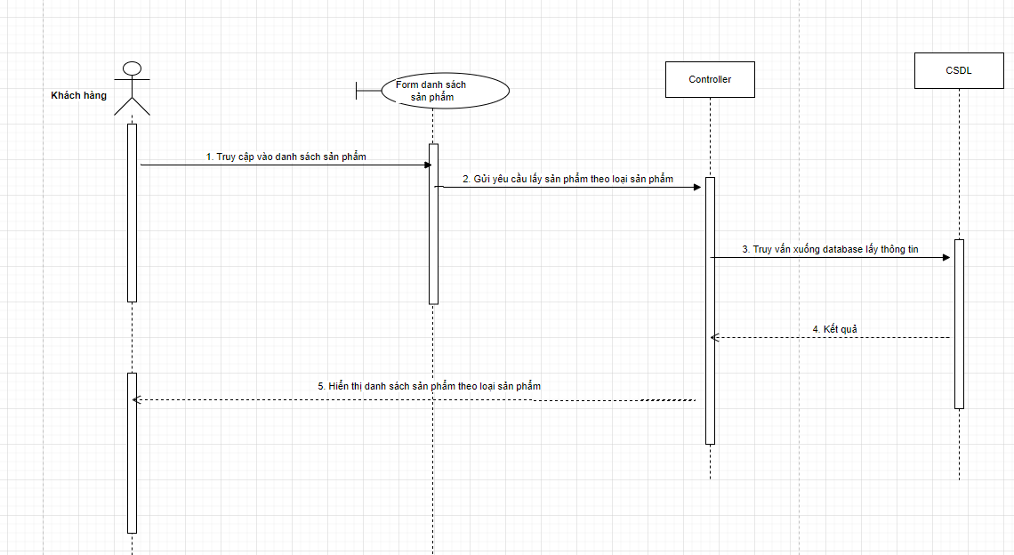

Figure 44: Sơ đồ tuần tự tìm kiếm sản phẩm theo loại

**3.5.7 Sơ đồ tuần tự quản lý người dùng**

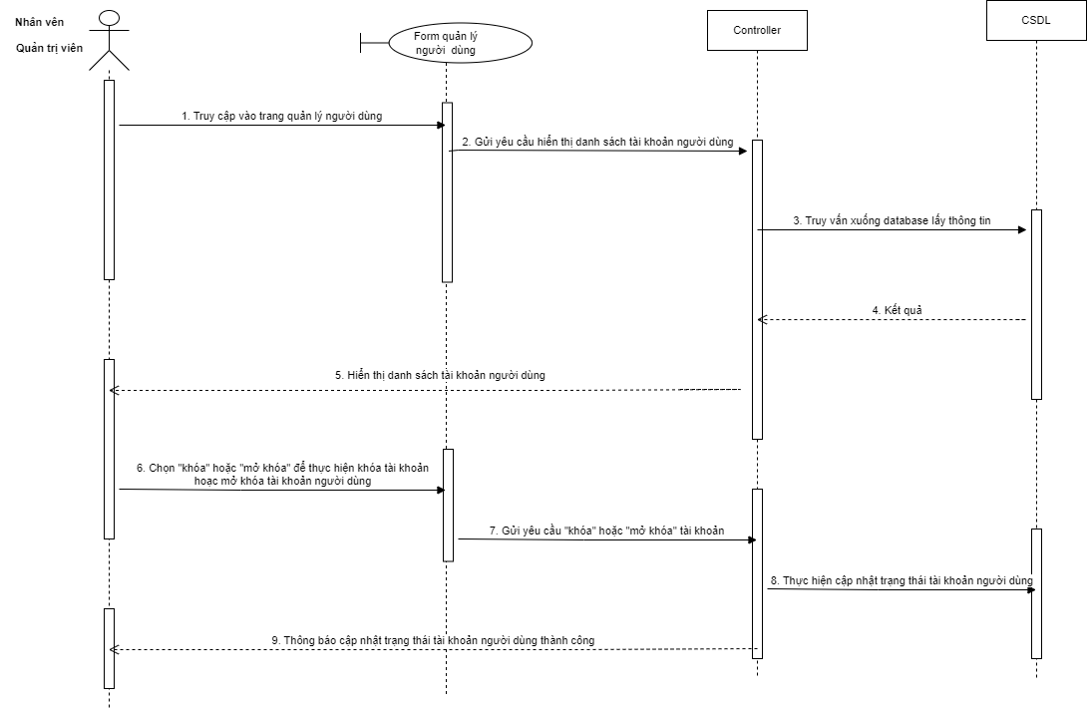

Figure 45: Sơ đồ quản lý người dùng

**3.5.8 Sơ đồ tuần tự quản lý sản phẩm**

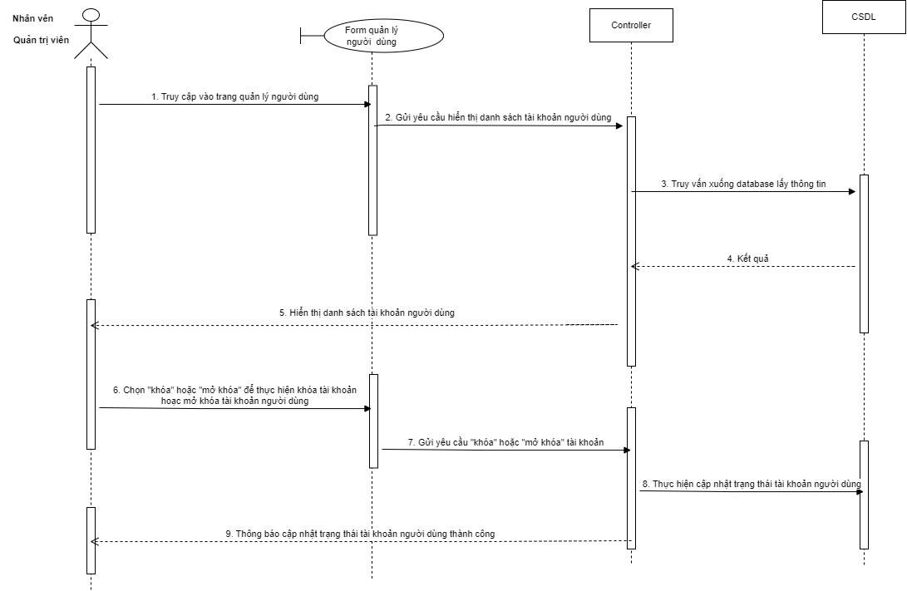

Figure 46: Sơ đồ quản lý sản phẩm – thêm sản phẩm

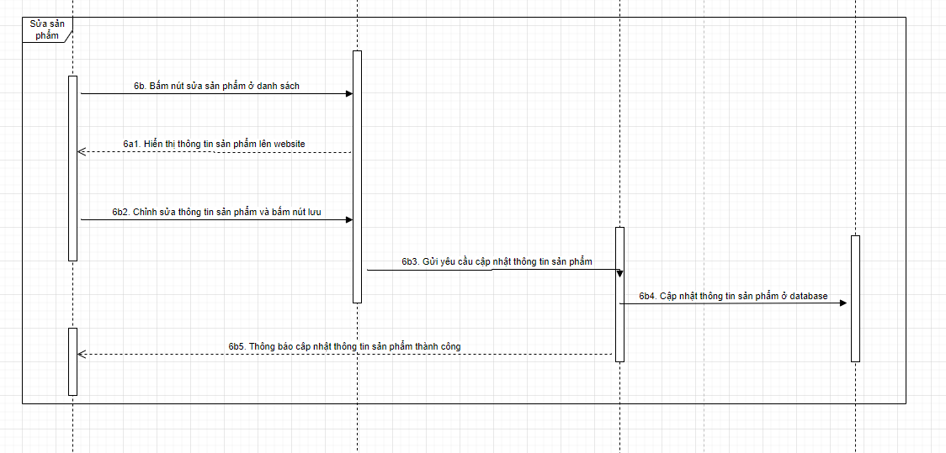

Figure 47: Sơ đồ quản lý sản phẩm - Sửa sản phẩm

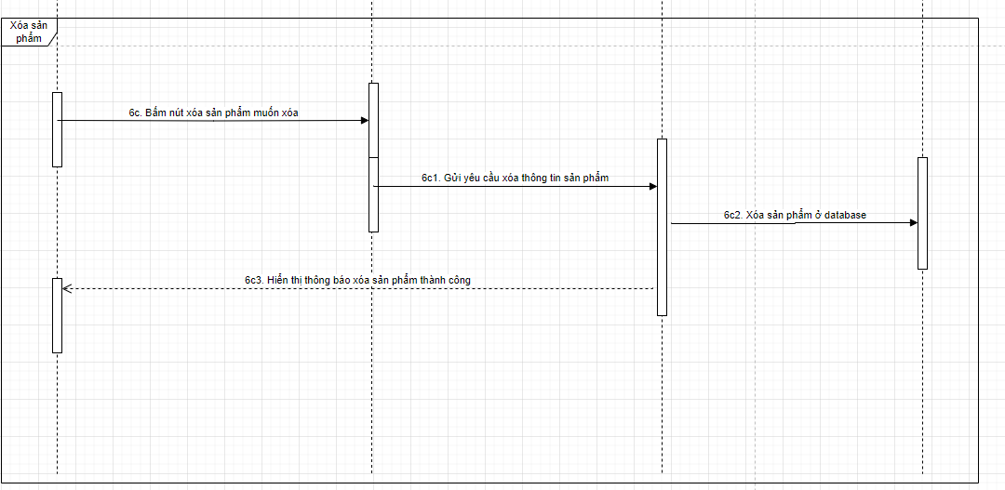

Figure 48: Sơ đồ quản lý sản phẩm - xóa sản phẩm

**3.5.9 Sơ đồ tuần tự quản lý đơn hàng**

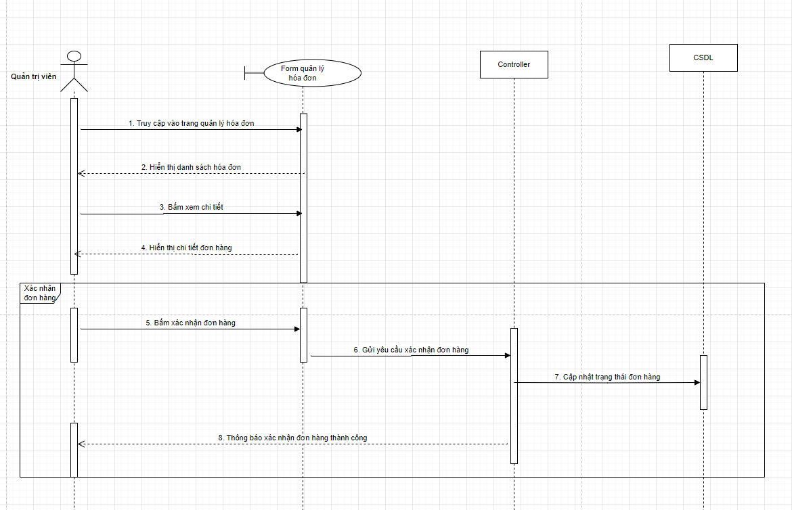

Figure 49: Sơ đồ tuần tự quản lý đơn hàng - xác nhận đơn hàng

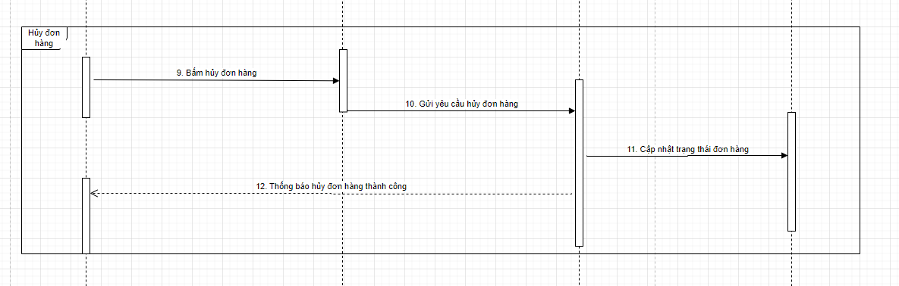

Figure 50: Sơ đồ tuần tự quản lý đơn hàng - hủy đơn hàng

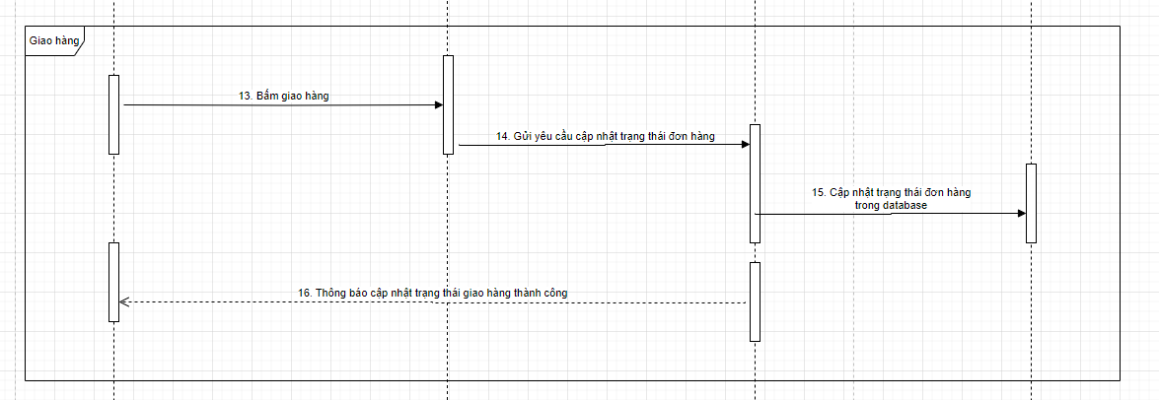

Figure 51: Sơ đồ tuần tự quản lý đơn hàng - giao đơn hàng

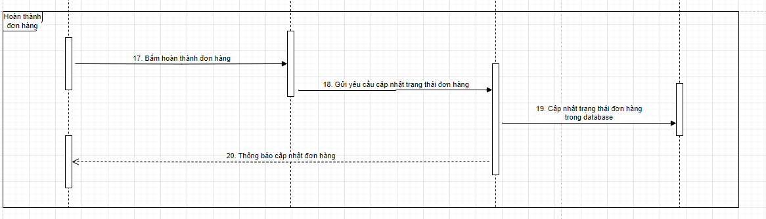

Figure 52: Sơ đồ tuần tự quản lý đơn hàng - hoàn thành đơn hàng

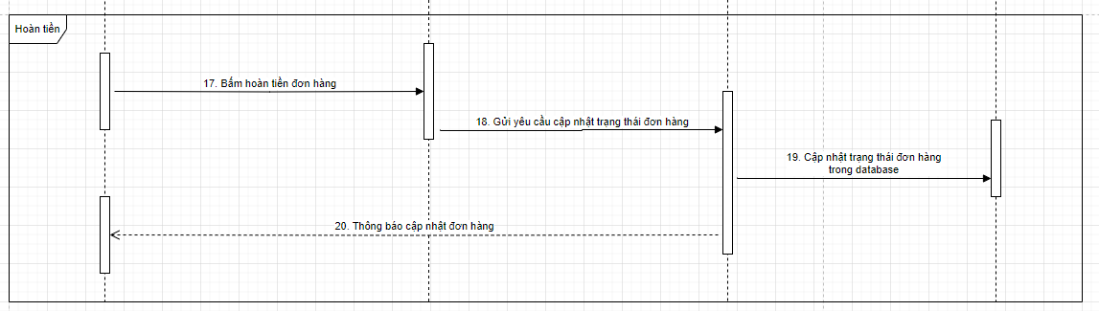

Figure 53: Sơ đồ tuần tự quản lý đơn hàng - hoàn tiền đơn hàng

**3.5.10 Sơ đồ tuần tự thống kê**

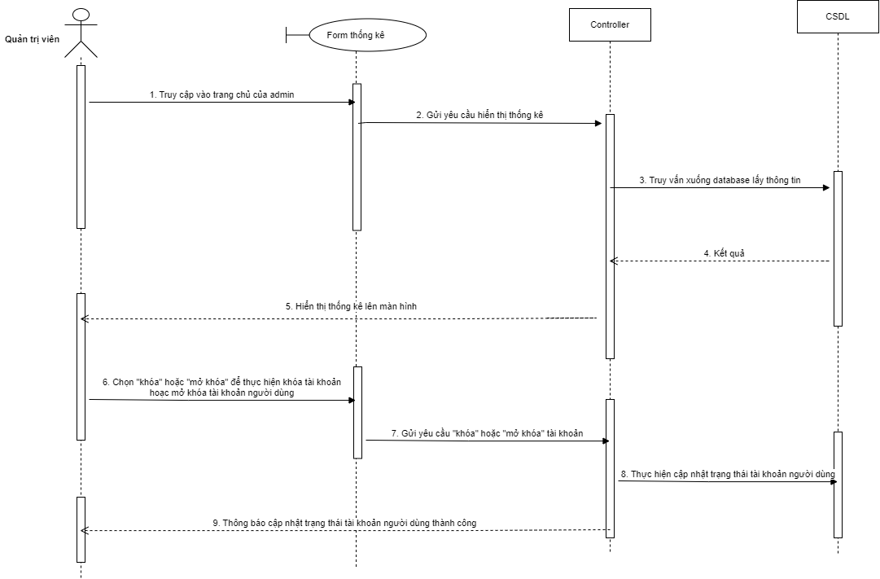

Figure 54: Sơ đồ tuần tự thống kê

**3.5.14 Sơ đồ tuần tự phân quyền tài khoản**

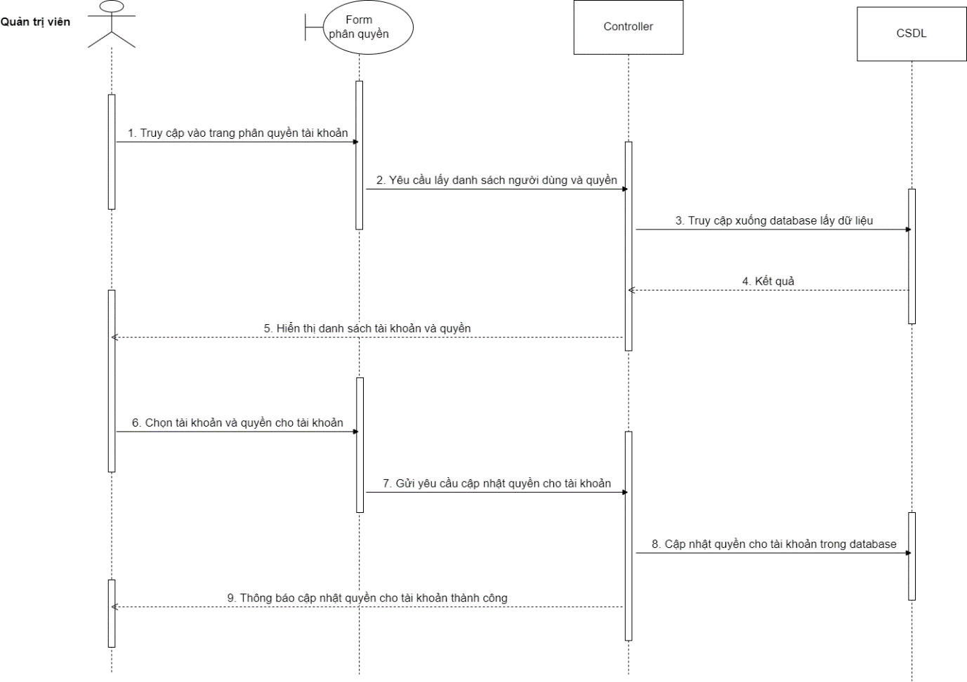

Figure 64: Sơ đồ tuần tự phân quyền tài khoản

**3.5.17 Sơ đồ tuần tự tiếp nhận đơn hàng**

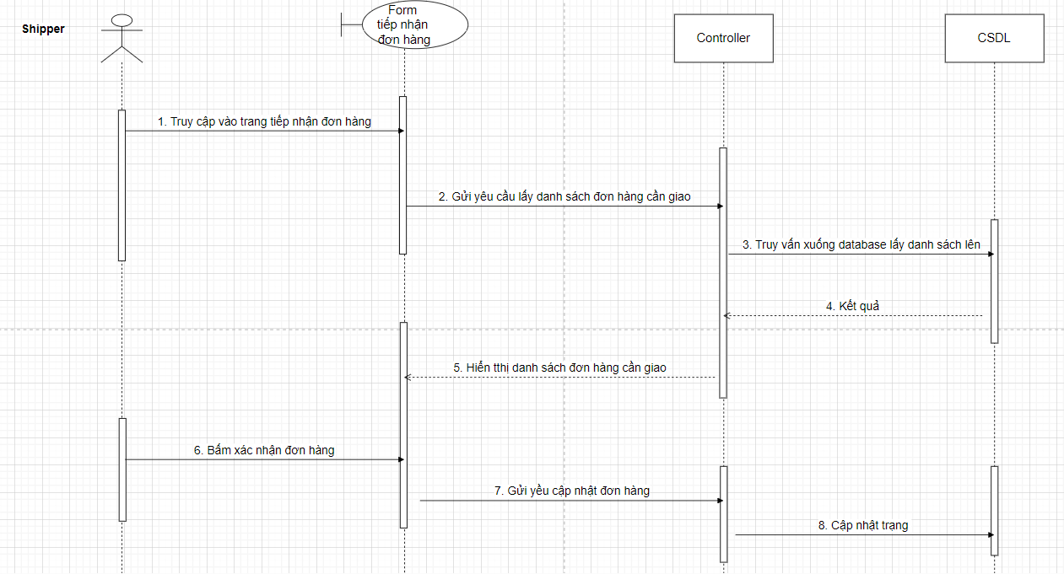

Figure 68: Sơ đồ tuần tự tiếp nhận đơn hàng

**3.5.18 Sơ đồ tuần tự cập nhật đơn hàng thành công**

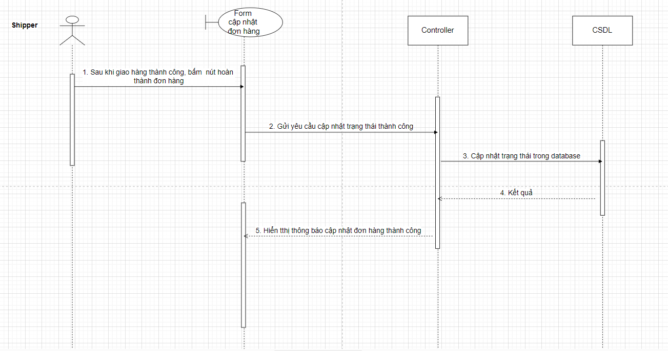

Figure 69: Sơ đồ tuần tự cập nhật đơn hàng thành công